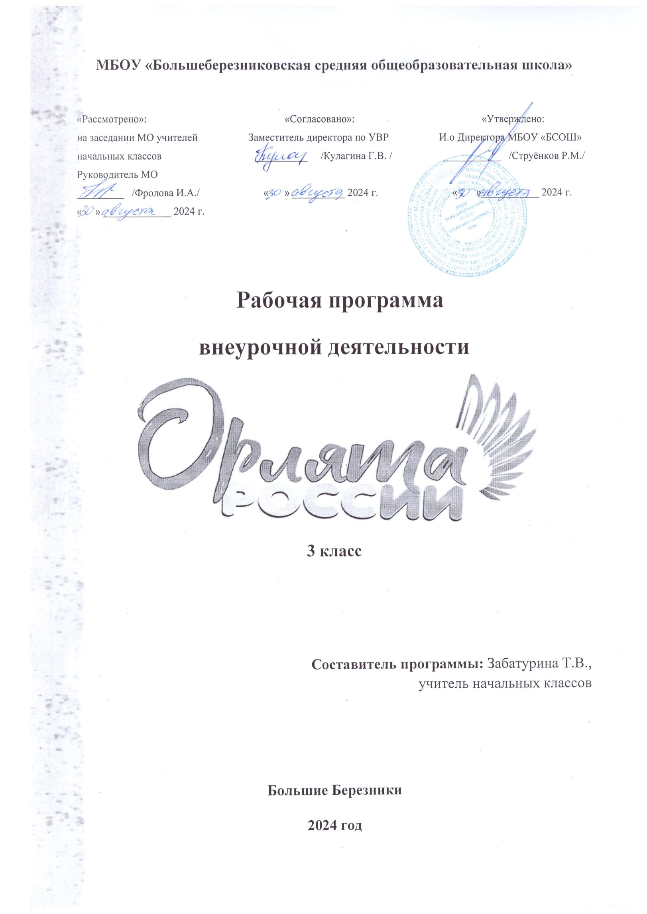**ПОЯСНИТЕЛЬНАЯ ЗАПИСКА**

Рабочая программа данного учебного курса внеурочной деятельности разработана в соответствии с требованиями:

* Федерального закона от 29.12.2012 № 273 «Об образовании в Российской Федерации»;
* Приказа Минпросвещения от 31.05.2021 № 286 «Об утверждении федерального государственного образовательного стандарта начального общего образования»;
* Методических рекомендаций по использованию и включению в содержание процесса обучения и воспитания государственных символов Российской Федерации, направленных письмом Минпросвещения от 15.04.2022 № СК-295/06;
* Методических рекомендаций по уточнению понятия и содержания внеурочной деятельности в рамках реализации основных общеобразовательных программ, в том числе в части проектной деятельности, направленных письмом Минобрнауки от 18.08.2017 № 09-1672;
* Стратегии развития воспитания в Российской Федерации на период до 2025 года, утвержденной распоряжением Правительства от 29.05.2015 № 996-р; СП 2.4.3648-20;
* СанПиН 1.2.3685-21;

**Цель курса:** формирование у ребёнка младшего школьного возраста социально- ценностных знаний, отношений и опыта позитивного преобразования социального мира на основе российских базовых национальных ценностей, накопленных предыдущими поколениями, воспитание культуры общения, воспитание любви к своему Отечеству, его истории, культуре, природе, развитие самостоятельности и ответственности.

**Задачи курса:**

**•** воспитывать любовь и уважение к своей семье, своему народу, малой Родине, общности граждан нашей страны, России;

• воспитывать уважение к духовно-нравственной культуре своей семьи, своего народа, семейным ценности с учётом национальной, религиозной принадлежности;

• формировать лидерские качества и умение работать в команде. Развивать творческие способности и эстетический вкус;

• воспитывать ценностное отношение к здоровому образу жизни, прививать интерес к физической культуре;

• воспитывать уважение к труду, людям труда. Формировать значимость и потребность в безвозмездной деятельности ради других людей;

• содействовать воспитанию экологической культуры и ответственного отношения к окружающему миру;

• формировать ценностное отношение к знаниям через интеллектуальную, поисковую и исследовательскую деятельность.

**Актуальность программы «Орлята России»**

Внедрение программы «Орлята России» в практику школ Российской Федерации позволяет решать одну из главных задач государственной политики в сфере образования – сохранение и развитие единого образовательного пространства России. Актуальность продиктована общим контекстом изменений в образовательной политике, связанных с усилением роли воспитания в образовательных организациях (поправки в ФЗ № 273 «Об образовании в Российской Федерации»). Так, «активное участие в социально-значимой деятельности» артикулируется как в текстах последнего ФГОС начального общего образования, так и в Федеральной рабочей программе воспитания, в которой указывается, что «поощрение социальной активности обучающихся» может рассматриваться в качестве

«основной традиции воспитания в образовательной организации».

Участие детей и педагогов в программе «Орлята России» способствует восстановлению богатого опыта воспитательной работы с подрастающим поколением и его дальнейшему развитию с учётом всех вызовов современного мира.

**Место курса внеурочной деятельности** – вариативная часть учебного плана МБОУ « Большеберезниковская СОШ». На реализацию программы «Орлята России» в 3-м классе отводится 34 часа.

**Формы проведения занятий:** занятие-игра, беседа, конкурс, квест, пешеходная прогулка, экскурсия. Обучающиеся выполняют различные творческие задания и задания исследовательского характера. Проводятся дидактические, развивающие и ролевые игры, учебные диалоги. Занятия могут проводиться не только в классе, но и на улице, в парке, в музее. Большое значение для достижения планируемых результатов имеет организация проектной деятельности учащихся, которая предусмотрена в разделах программы.

# Планируемые результаты освоения учебного курса внеурочной деятельности

**Личностные результаты:**

* осознавать себя как часть коллектива, формировать культуру общения в классе способствовать формированию навыков взаимодействия в группе сверстников, способствовать дружескому отношению к одноклассникам;
* формирование положительной мотивации по отношению к учебно - познавательной деятельности и процессу интеллектуального напряжения;
* формировать положительную мотивацию к интеллектуальной деятельности; способствовать развитию внимания, памяти, логического мышления в соответствии с возрастом и интересами обучающихся осознавать ценность умственного труда в жизни человека;
* осознавать ценность книги – как источника знаний;
* формировать нравственно-этические нормы поведения, которые строятся на проявлении сопереживания, уважения и доброжелательности способствовать становлению ценностного отношения к укреплению здоровья с помощью зарядки;
* формировать интерес к изучению истории своей страны формирование основ экологической культуры, принятие ценности природного мира.

**Метапредметные результаты:**

– *познавательные:*

* формировать способность к демонстрации своих знаний и умений из личного жизненного опыта;
* развивать способность к применению своих знаний и умений, способность выражать свои мысли;
* формировать умение составлять совместно с учителем общие правила поведения; формировать умения выделять главное и значимое в полученной информации; формировать умение обобщать и систематизировать, осуществлять сравнение, сопоставление, классификацию изученных фактов (под руководством педагога); формировать умение обобщать и систематизировать, осуществлять сравнение, сопоставление, классификацию изученных фактов (под руководством педагога);
* учиться ориентироваться в мире книг и искать необходимую информацию (под руководством педагога);
* учиться понимать нравственные ценности общества: добро, человеколюбие, благотворительность (под руководством педагога);
* приобретать опыт составления комплекса упражнений для зарядки;
* познавательные: понимать, что информация может быть представлена в разной форме – книга, фото, видео

– *коммуникативные:*

* формировать представления о смысле и значимости дружбы, межличностные связи в коллективе;
* формировать представления о способах выражения дружеского отношения к одноклассникам;
* формировать культуру общения в классе и умение подчиняться общим правилам общения; формировать дружеское взаимодействие в детском коллективе, умение ставить общую цель и пути её достижения;
* формулировать суждения, слушать собеседника и понимать высказывания других обучающихся;
* учиться проявлять уважительное отношение к собеседнику в совместной работе; формировать положительную мотивацию к чтению книг и обмену информацией, знаниями со сверстниками; строить аргументированные высказывания в процессе общения со сверстниками и взрослыми;
* учиться рассказывать сверстникам и взрослым о пользе зарядки; учиться слушать говорящего, взаимодействуя в малой группе сверстников без руководства педагога;

– *регулятивные:*

* учиться ставить цели и планировать личную деятельность;
* учиться открыто демонстрировать свои творческие способности;
* учиться называть одноклассников по имени, демонстрировать доброжелательное отношение к сверстникам и учиться общаться согласно нормам этики формировать умения эмоционального конструктивного общения во внеурочной деятельности;
* понимать и действовать согласно выделенным ориентирам действий при работе с интеллектуальными заданиями;
* понимать и действовать согласно выделенным ориентирам при работе с интеллектуальными заданиями, учиться работать в паре при решении интеллектуальных задач;
* содействовать самореализации каждого обучающегося в процессе выполнения интеллектуальных заданий;
* содействовать поиску самостоятельной траектории чтения; понимать и одобрять нравственные нормы поведения: действовать согласно рационального использования времени и ресурсов, выполнять правила безопасного труда при выполнении работы; учиться контролировать свои действия при выполнении зарядки; планировать совместно с педагогом действия для достижения поставленной цели.

**Предметные результаты:**

* раскрывать своими словами первоначальные представления об основных нормах поведения в классе, школе, выражать своими словами понимание значимости дружбы в классе, формирование коллективных правил коллектива и желание им следовать, владеть правилами поведения в классе, школе;
* формировать умение применять полученные знания из различных областей в совместной коллективной деятельности;
* формировать представления о некоторых понятиях и правилах решения логических задач; узнавать главные качества эрудита: смекалка, ум, знание, любознательность, внимательность, увлеченность, изобретательность; узнавать главные источники знаний эрудита: книга, журналы, газеты;
* выполнять несложные коллективные работы проектного характера совместно со взрослыми; приобретать опыт художественно-эстетического наполнения предметной среды человека;
* формировать умение выполнять в определенной последовательности комплекс утренней зарядки;
* расширять словарный запас новыми словами и терминами

**Тематическое планирование**

|  |  |  |
| --- | --- | --- |
| **№ п/п** | **Наименование разделов** | **Количество часов** |
| 1 | *Старт программы* | 3 |
| 2 | *Трек «Орлёнок – Лидер»* | 4 |
| 3 | *Трек «Орлёнок – Эрудит»* | 4 |
| 4 | *Трек «Орлёнок – Мастер»* | 4 |
| 5 | *Игра для подведения промежуточных итогов участия в Программе.* | 1 |
| 6 | *Трек «Орлёнок – Доброволец»* | 4 |
| 7 | *Трек «Орлёнок – Спортсмен»* | 4 |
| 8 | *Трек «Орлёнок – Эколог»* | 4 |
| 9 | *Трек «Орлёнок – Хранитель исторической памяти»* | 4 |
| 10 | *Подведение итогов* | 2 |
|  | **Итого** | **34 ч.** |

**Содержание программы «Орлята России»**

**Старт программы 3 часа.** Вводные «Орлятские уроки».Основными задачами являются старт Программы для детей и эмоциональный настрой класса на участие в Программе.

**Трек «Орлёнок – Лидер» 4 часа.** Реализация Программы начинается с данного трека, который позволяет актуализировать/ приобрести опыт совместной деятельности в коллективе, что необходимо в начале учебного года. Также занятия трека позволят выявить первичную оценку уровня сплочённости класса и лидеров для дальнейшего формирования микрогрупп.

**Трек «Орлёнок – Эрудит»** **4 часа.** Вторая четверть отличается высокой мотивацией у детей на учебную деятельность. В этот временной промежуток в школах проходят различные олимпиады.В рамках трека происходит знакомство ребёнка с разными способами получения информации.

**Трек «Орлёнок – Мастер» 4 часа.** Данный трек проходит в два этапа:

– подготовка новогоднего спектакля/номера/концерта;

– знакомство с мастерами своего дела и лучшими мастерами региона/страны.

**Игра для подведения промежуточных итогов участия в Программе. 1 час.**

Игра по итогам 3х треков:

«Орлёнок – Лидер»

«Орлёнок – Эрудит»

«Орлёнок – Мастер»

**Трек «Орлёнок – Доброволец» 4 часа.** Ценности, значимые качества трека: милосердие, доброта, забота Символ трека – круг Добра Тематика данного трека актуальна круглый год. Проведение трека в данный временной период можно рассматривать, как эмоциональный пик всей Программы. Это создаст и поддержит общее настроение добра, взаимопонимания, удовлетворённости не только в рамках трека, но и в обычной жизнедеятельности детей. Учитель может обращаться к имеющемуся социальному опыту детей в любое время учебного года.

**Трек «Орлёнок – Спортсмен» 4 часа.** Ценности, значимые качества трека: здоровый образ жизни Символ трека - чек-лист. Время для реализации этого трека обусловлено необходимостью усилить двигательную активность детей, так как к середине учебного года накапливается определённая физическая и эмоциональная усталость от учебной нагрузки. Надеемся, что дополнительные физкультурно- оздоровительные мероприятия в том числе позволят снизить заболеваемость детей, что актуально в зимний период.

**Трек «Орлёнок – Эколог» 4 часа.** Ценности, значимые качества трека: природа, Родина Символ трека – рюкзачок Эколога. Погодные условия в момент реализации трека «Орлёнок – Эколог» позволяют проводить мероприятия за пределами здания школы с выходом на природу. Есть возможность использования природных материалов при изготовлении поделок, проведения акций с посадками деревьев, уборке мусора в рамках экологического субботника.

**Трек «Орлёнок – Хранитель исторической памяти»** **4 часа.** Ценности, значимые качества трека: семья, Родина. Символ трека – альбом «Мы – **4 часа.** хранители». Данный трек является логическим завершением годового цикла Программы. В рамках трека происходит ценностно-ориентированная деятельность по осмыслению личностного отношения к семье, Родине, к своему окружению и к себе лично. Ребёнок должен открыть для себя и принять значимость сохранения традиций, истории и культуры своего родного края. Основная смысловая нагрузка трека: Я – хранитель традиций своей семьи. Мы (класс) – хранители своих достижений. Я/Мы – хранители исторической памяти своей страны.

**Подведение итогов 2 часа.** В УМК – использование игровых методов диагностики результатов. Основными результатами, которые нам необходимо оценить, станут:

личностное развитие ребёнка (изменение его позиции от «наблюдателя» до «активного участника»);

сформированность класса как коллектива;

уровень принятия/осознания ценностей, заложенных в Программе.

**Календарно-тематическое планирование**

**по программе «Орлята России»**

**3 класс (34 ч.)**

|  |  |  |  |  |
| --- | --- | --- | --- | --- |
| **№**  **п/п** | **Тема занятий** | **Кол-во часов** | **Даты**  **проведения** | |
| **планируемая** | **фактическая** |
| **1** | **Старт программы – 3 часа** |  |  |  |
| 1.1 | Вводный «Орлятский урок» | 1 |  |  |
| 1.2 | Оформление Орлятского уголка. | 1 |  |  |
| 1.3 | Игра « Мы - Орлята России» | 1 |  |  |
| **2** | **Орленок-лидер – 4 часа** |  |  |  |
| 2.1 | «Лидер – это...»  «Я могу быть лидером» | 1 |  |  |
| 2.2 | «В команде рождается лидер»  «От идеи – к делу» | 1 |  |  |
| 2.3 | КТД «Вместе мы сможем всё»  «КЛАССный выходной» | 1 |  |  |
| 2.4 | «Встреча с тем, кто умеет вести за собой»  «Мы дружный класс!» | 1 |  |  |
| **3** | **Орлёнок – Эрудит – 4 часа** |  |  |  |
| 3.1 | «Кто такой эрудит?»  «Я – эрудит, а это значит...» | 1 |  |  |
| 3.2 | «Игра – это полезно и интересно»  «Эрудит – это широкий кругозор» | 1 |  |  |
| 3.3 | «Твори! Выдумывай! Пробуй!»  КТД «Играй, учись и узнавай» | 1 |  |  |
| 3.4 | Встреча с эрудитом «Хотим всё знать»  Итоги трека «На старте новых открытий» | 1 |  |  |
| **4** | **Орлёнок – Мастер - 5 часов.** |  |  |  |
| 4.1 | «Мастер – это...»  «Россия мастеровая» | 1 |  |  |
| 4.2 | «Город Мастеров»  «В гости к мастерам» | 1 |  |  |
| 4.3 | «От идеи – к делу!»  КТД «Мастер своего дела» | 1 |  |  |
| 4.4 | «Мастер – это звучит гордо!»  «Путь в мастерство» – подводим итоги | 1 |  |  |
| **5** | **Игра для подведения промежуточных итогов участия в Программе – 1 час** |  |  |  |
| 5.1 | Игра по итогам 3-х треков: «Орлёнок – Эколог», «Орлёнок – Эрудит», «Орлёнок – Мастер» | 1 |  |  |
| **6** | **Орленок – доброволец – 4 часа.** | 1 |  |  |
| 6.1 | «От слова к делу»  «Спешить на помощь безвозмездно!» | 1 |  |  |
| 6.2 | КТД «Создай хорошее настроение»  «С заботой о старших» | 1 |  |  |
| 6.3 | Подготовка КТД «От идеи к делу»  КТД «Подари улыбку миру!» | 1 |  |  |
| 6.4 | «Доброволец – это доброе сердце»  «Портрет добровольца» |  |  |  |
| **7** | **Орлёнок – спортсмен - 4 часа.** |  |  |  |
| 7.1 | «Движение – жизнь!»  «Основы ЗОЖ» | 1 |  |  |
| 7.2 | «Мы гордимся нашими спортсменами»  «Сто затей для всех друзей» | 1 |  |  |
| 7.3 | КТД «Спортивное»  Спортивная игра «Книга рекордов» | 1 |  |  |
| 7.4 | «Встреча-подарок»  «Азбука здоровья» | 1 |  |  |
| **8** | **Орлёнок – Эколог - 4 часа.** |  |  |  |
| 8.1 | «ЭКОЛОГиЯ»  «Страна экологии» | 1 |  |  |
| 8.2 | «Мой след на планете»  КТД «Знаю, умею, действую» | 1 |  |  |
| 8.3 | Экологический квест «Ключи природы»  Игра по станциям «Путешествие в природу» | 1 |  |  |
| 8.4 | Встреча с человеком, которого можно назвать настоящим экологом  «Шагая в будущее – помни о планете» | 1 |  |  |
| **9** | **Орлёнок –Хранитель исторической памяти – 4 часа.** |  |  |  |
| 9.1 | «Орлёнок – Хранитель исторической памяти»  «Хранитель семейных традиций» | 1 |  |  |
| 9.2 | «Традиции моей страны»  Кодекс «Орлёнка – Хранителя» | 1 |  |  |
| 9.3 | «Знать, чтобы хранить»  КТД «История становится ближе» | 1 |  |  |
| 9.4 | «Мы – хранители памяти»  «Расскажи мне о России»  «Мы – хранители» | 1 |  |  |
| **10** | **Подведение итогов - 2 часа.** |  |  |  |
| 10.1 | Игра «Тайна за 7 печатями» | 1 |  |  |
| 10.2 | Орлятское чаепитие с родителями. | 1 |  |  |
|  | **ИТОГО** | **34 ч.** |  |  |

**МАТЕРИАЛЬНО-ТЕХНИЧЕСКОЕОБЕСПЕЧЕНИЕ**

1. Классная магнитная доска.
2. Колонки
3. Компьютер
4. Проектор

**УЧЕБНО-МЕТОДИЧЕСКОЕ ОБЕСПЕЧЕНИЕ ПРОГРАММЫ РЕАЛИЗАЦИИ КУРСА**

Курс обеспечен методическими и дидактическими материалами:

1. [Методическое сопровождение программы развития социальной](https://rdsh.education/Orlyata_Ross_dop/) [активности «Орлята России»](https://rdsh.education/Orlyata_Ross_dop/)
2. [Электронная библиотека (orlyatarussia.ru)](https://orlyatarussia.ru/library)